Evaluación Sumativa N° 2: Diseño Arquitectónico Funcional y Sistemas Distribuidos
Pieza A: Diagrama de Casos de Uso Contextual (R4 y R7), especificación bicolumnar y diagramas de estados (R15)
Ingeniería de Software IV (09775) · NRC 10865 · Universidad Icesi · 2026-2
Profesores: Alejandro Muñoz Bravo y Alejandro Peñaranda Agudelo · Octubre de 2026
Nombres:
- Alejandro Rendón — A00407975
- Valeria Piza — A00405037
- Juan Diego Balanta — A00407538
Caso: red eléctrica inteligente (Smart Grid AMI) del Centro de Operación y Distribución (COD). Los diagramas en notación UML 2.5 (R5) están en el proyecto JuanDiegoBalantaMolina_ValeriaPiza_AlejandroRendon_A_CUC.vpp; los identificadores de requerimientos, dominios y componentes son los de las Partes I a III (Dorfman).

Parte IV: Literal A — Diagrama de Casos de Uso Contextual (CUC)

a) Del análisis Dorfman al CUC
El CUC se deriva directamente de la Fase 1: cada caso de uso es un RF atómico de la Tabla 4 y conserva su ID; los macro-requerimientos son casos de uso base y los sub-requerimientos obligatorios o condicionales se modelan como «include» o «extend». Los dominios de entidad (Tabla 3) son los paquetes del diagrama. El sistema se modela como caja negra: no aparecen componentes, nodos ni tecnologías, que corresponden a las Partes III y VI.
La correspondencia RF → caso de uso queda registrada en la columna «ID en el CUC (literal A)» de la hoja «Dorfman F1» y en la columna «Literal A: CUC y estados (R15)» de la hoja «Cobertura R1-R15» del anexo JuanDiegoBalantaMolina_ValeriaPiza_AlejandroRendon_0_Clasificacion_Dorfman.xlsx.
Además de los casos de R4 y R7 se incluyen los «demás directamente implicados»: la ingesta del datagrama (R6, R12), que alimenta el estado del mapa y el balance; la clasificación de eventos (R1), que determina los estados de corte y sobrecarga; el inicio de sesión (R10), precondición de ambos; y la asignación de circuitos y zonas (R8), que habilita la vista por operador (R9).

b) Actores
Actor | Tipo | Interacción con el sistema | Requerimientos
Operador del COD | Humano | Consulta el mapa georreferenciado en tiempo real y la vista de sus zonas asignadas | R4, R9, R10
Analista de pérdidas | Humano | Solicita el balance mensual de energía y el % de pérdidas no técnicas | R7, R10
Administrador del sistema | Humano | Asigna circuitos y zonas a los operadores; administra el acceso | R3, R8, R10
Smart Meter | Dispositivo «dispositivo» | Emite datagramas de telemetría AMI cada 30 o 60 s por NB-IoT/4G o RF Mesh | R6, R12
Macromedidor | Dispositivo «dispositivo» | Emite la energía inyectada en cada transformador de distribución | R6, R7, R12
Terminal de Campo | Dispositivo «dispositivo» | Terminal del técnico de cuadrilla (botones físicos, R2) desde la que se reportan eventos operativos | R1, R2
Tabla 9: Actores del CUC. Los dispositivos llevan el estereotipo «dispositivo» y otro color para diferenciarlos de los actores humanos.

c) Casos de uso y relaciones
ID | Caso de uso | RF (Fase 1) | Tipo | Actor | Relaciones
D4 Monitoreo Georreferenciado (R4, R9)
CU-01 | Visualizar mapa georreferenciado de la red | R4.1 | Primario (base) | Operador del COD | Incluye CU-02 y CU-03; punto de extensión «Operador con asignación vigente»
CU-02 | Mostrar estado de transformadores y circuitos | R4.2 | Secundario | — | Incluido por CU-01; incluye CU-15
CU-03 | Actualizar mapa en tiempo real | R4.3 | Secundario | — | Incluido por CU-01
CU-04 | Ver zonas y circuitos asignados | R9.1 | Secundario | — | Extiende CU-01 [operador con asignación vigente]; incluye CU-05
CU-05 | Ver transformadores y medidores del circuito | R9.2 | Secundario | — | Incluido por CU-04
D5 Analítica de Balance y Pérdidas (R7)
CU-06 | Estimar balance de energía mensual | R7.1 | Primario (base) | Analista de pérdidas | Incluye CU-07 a CU-11
CU-07 | Seleccionar año del proyecto piloto | R7.6 | Secundario | — | Incluido por CU-06
CU-08 | Totalizar energía inyectada por el macromedidor | R7.2 | Secundario | — | Incluido por CU-06; incluye CU-15
CU-09 | Totalizar energía consumida por los medidores | R7.3 | Secundario | — | Incluido por CU-06; incluye CU-15
CU-10 | Calcular % de pérdidas no técnicas | R7.4 | Secundario | — | Incluido por CU-06
CU-11 | Agregar balance por circuito | R7.5 | Secundario | — | Incluido por CU-06
D1 Ingesta y Telemetría AMI (R6, R12)
CU-12 | Recibir datagrama de telemetría AMI | R6.1 | Primario (base) | Smart Meter, Macromedidor | Incluye CU-13 y CU-14; punto de extensión «Código de evento distinto de normal»
CU-13 | Extraer campos del datagrama | R12.1 | Secundario | — | Incluido por CU-12
CU-14 | Persistir telemetría | R6.2 | Secundario | — | Incluido por CU-12
CU-15 | Combinar histórico y tiempo real | R6.3 | Secundario | — | Incluido por CU-02, CU-08 y CU-09
D2 Eventos y Alarmas · D3 Operación de Campo (R1)
CU-16 | Clasificar y priorizar evento de red | R1.1, R1.2 | Secundario | — | Extiende CU-12 [código de evento ≠ normal]
CU-17 | Reportar evento operativo de campo | R1.7 | Primario (base) | Terminal de Campo | Incluye CU-18
CU-18 | Aplicar categoría y prioridad parametrizadas | R1.8 | Secundario | — | Incluido por CU-17
D6 Administración y Seguridad (R8, R10)
CU-19 | Iniciar sesión | R10.1 | Primario | Operador, Analista, Administrador | Precondición de CU-01, CU-06 y CU-21
CU-21 | Asignar circuitos y zonas a un operador | R8.1 | Primario | Administrador del sistema | Habilita la extensión CU-04
Tabla 10: Casos de uso del CUC, agrupados por los paquetes (dominios) de la Fase 1. R3.4 (autorizar por rol) no se dibuja como caso de uso: es una precondición de los casos primarios y se trata en las especificaciones bicolumnares.

d) Diagrama de Casos de Uso Contextual
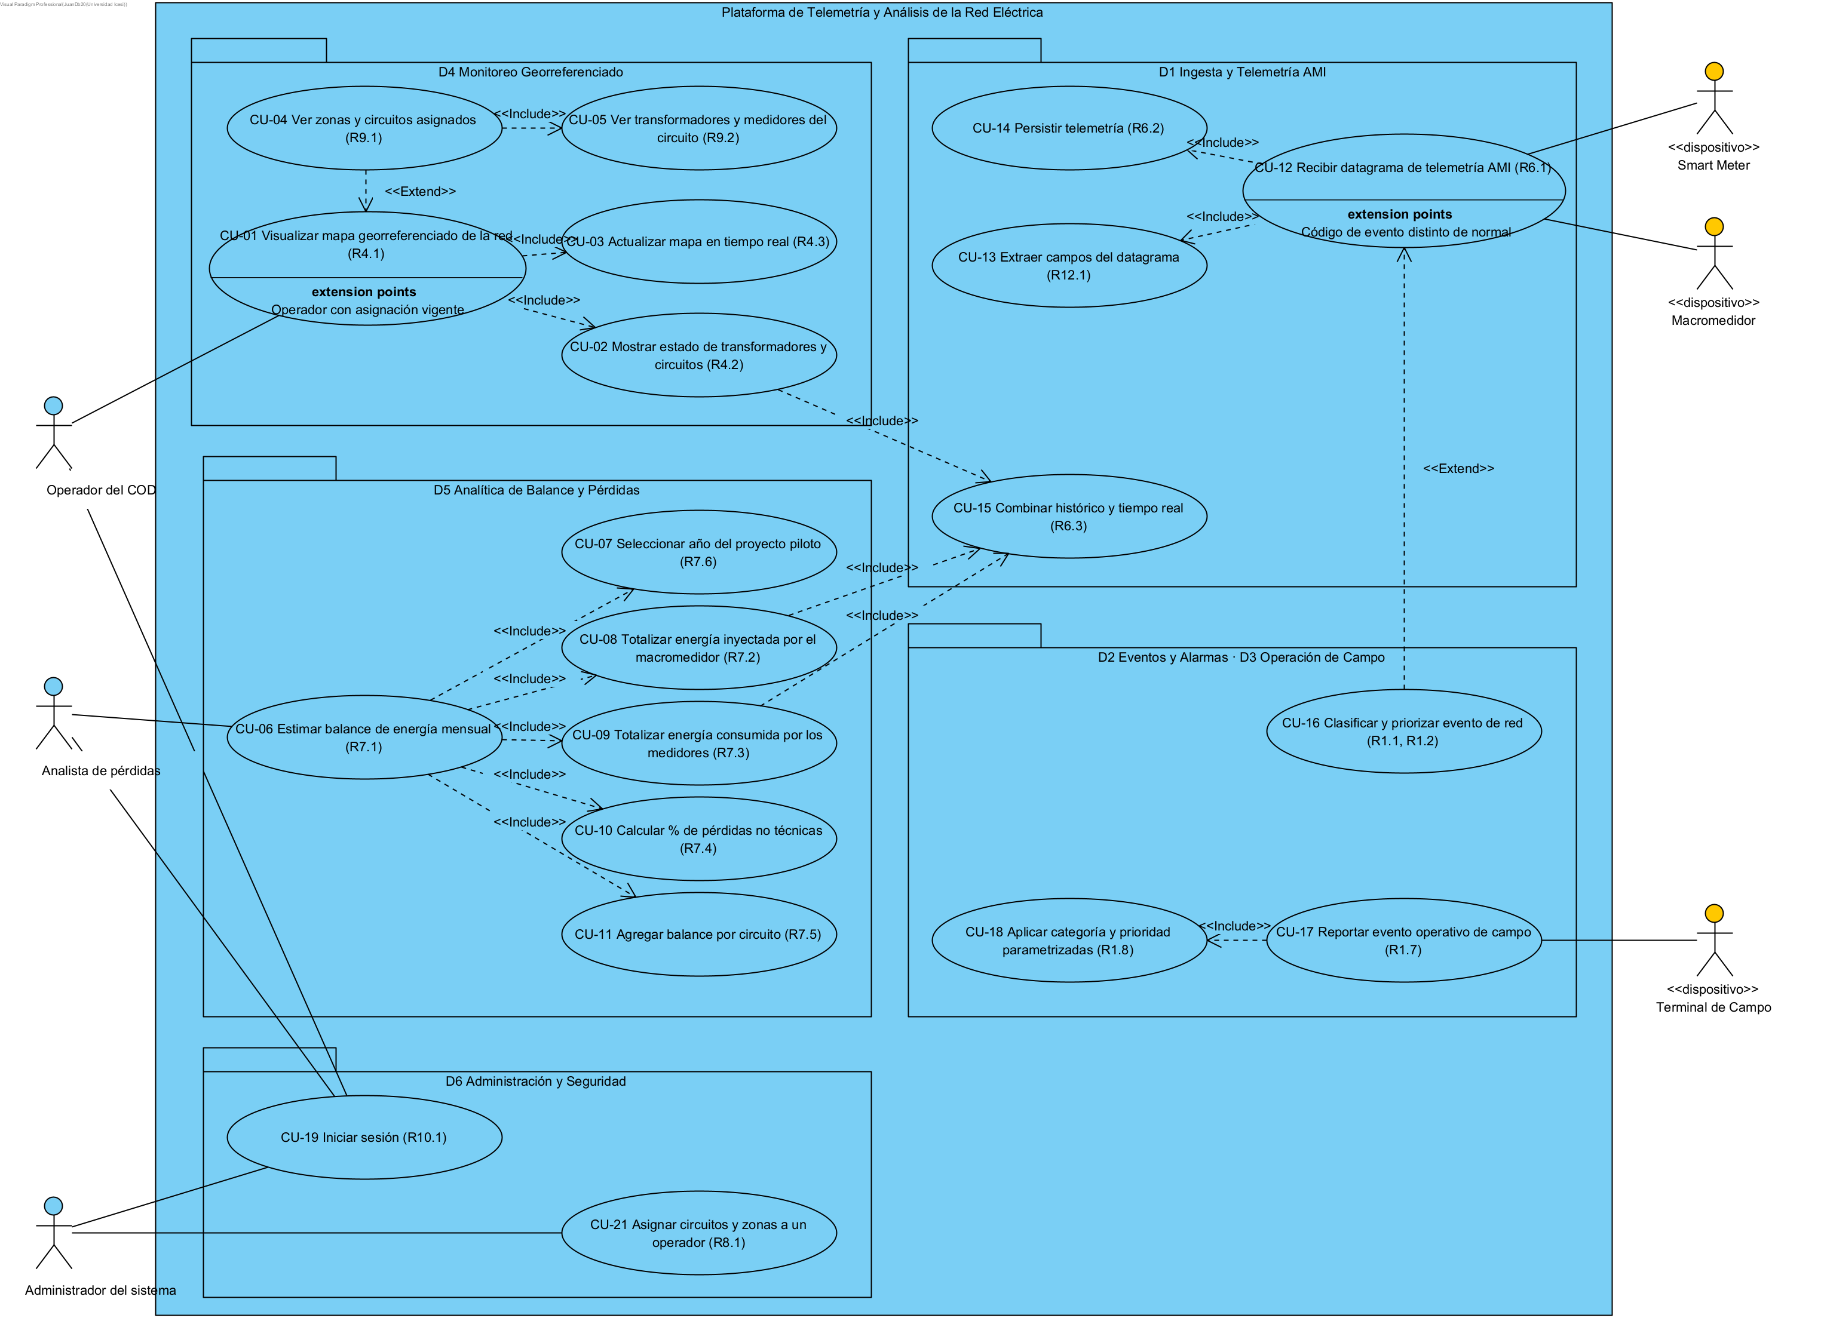
Figura 2: Diagrama de Casos de Uso Contextual de R4 y R7 (UML 2.5). Límite del sistema: Plataforma de Telemetría y Análisis de la Red Eléctrica.

e) Especificación bicolumnar del caso de uso contextual principal: CU-01
CU-01 es el caso de uso contextual principal porque materializa R4, el requerimiento que pide el literal A, y concentra los RAS de rendimiento y tiempo real. La especificación se escribe en formato bicolumnar: a la izquierda lo que hace el actor y a la derecha la respuesta observable del sistema, sin detalle de implementación.
Caso de uso | CU-01 Visualizar mapa georreferenciado de la red
Requerimientos | R4 (R4.1, R4.2, R4.3); relacionados: R9.1 y R9.2 (extensión), R6.3, R1.1–R1.4, R10.1 y R3.4 (precondición)
Actor primario | Operador del COD (humano)
Actores secundarios | Smart Meter y Macromedidor (dispositivos): originan los datagramas que cambian el estado del mapa, a través de CU-12
Propósito | Ver en tiempo real, sobre el mapa georreferenciado de Cali, la ubicación y el estado de los transformadores y circuitos de distribución
Disparador | El operador abre la vista «Mapa de la red» en la consola del COD
Precondiciones | 1) El operador tiene sesión iniciada (CU-19) y su rol lo autoriza a monitorear la red (R3.4).  2) La topología georreferenciada (subestación → circuito → transformador → medidor) del proyecto piloto está registrada.  3) La recepción de datagramas (CU-12) está en operación.
Postcondiciones de éxito | Cada transformador y circuito visible aparece en uno de los cuatro estados de R4 (normal, advertencia de sobrecarga, corte de energía, sospecha de fraude) y la vista queda suscrita a las actualizaciones en tiempo real.
Relaciones | «include» CU-02 Mostrar estado; «include» CU-03 Actualizar en tiempo real; «extend» CU-04 Ver zonas asignadas en el punto de extensión «Operador con asignación vigente»
RAS asociados | Rendimiento / latencia en tiempo real (R4), volumen de datagramas (R6), disponibilidad (R11), escalabilidad horizontal (R13)
Tabla 11: Ficha del caso de uso CU-01.
Flujo principal (escenario de éxito)
# | Actor | Sistema
1 | El operador selecciona «Mapa de la red» en la consola del COD. | Verifica que la sesión esté activa y que el rol del operador tenga permiso de monitoreo (R3.4).
2 |  | Carga la topología georreferenciada y dibuja sobre el mapa de Cali las subestaciones, los circuitos de media tensión y los transformadores con su macromedidor.
3 |  | Ejecuta CU-02 «include»: combinando histórico y tiempo real (CU-15), determina el estado de cada transformador y circuito: normal, advertencia de sobrecarga, corte de energía (según los eventos clasificados en CU-16) o sospecha de fraude (según el último % de pérdidas no técnicas de CU-06).
4 |  | Pinta cada elemento con el color de su estado y muestra la leyenda y la hora de la última actualización.
5 |  | Evalúa el punto de extensión «Operador con asignación vigente»: si el operador tiene circuitos y zonas asignados (R8.1), ejecuta CU-04 «extend» y centra la vista en ellos.
6 | El operador acerca, desplaza el mapa o selecciona un transformador o circuito. | Muestra el detalle del elemento: identificador, circuito, estado, última lectura (voltaje RMS, potencia activa, energía acumulada) y eventos activos.
7 |  | Ejecuta CU-03 «include»: cada vez que se recibe y procesa un datagrama o evento, actualiza en el mapa solo los elementos que cambiaron de estado, sin que el operador recargue la vista.
8 | El operador cierra la vista del mapa. | Cancela la suscripción a las actualizaciones de esa vista y mantiene la sesión activa.
Tabla 12: Especificación bicolumnar (Actor vs. Sistema) del flujo principal de CU-01.
Flujos alternos y de excepción
ID (paso) | Condición | Actor | Sistema
A1 (1) | Sesión expirada o rol sin permiso de monitoreo |  | Rechaza el acceso, registra el intento y lleva al operador a CU-19 Iniciar sesión. Termina el caso de uso.
A2 (5) | El operador no tiene asignación vigente |  | No ejecuta CU-04; muestra el mapa de toda la ciudad según sus permisos y continúa en el paso 6.
A3 (3) | Un transformador no tiene datagramas recientes |  | Lo muestra con su última lectura conocida y la marca «sin comunicación desde» la hora del último datagrama; continúa en el paso 4.
A4 (7) | Llega un evento cuya prioridad amerita atención en una zona del operador | El operador abre el evento y lo toma. | Resalta el elemento y presenta la notificación (estado «Notificado», R1.4). Al tomarlo, el evento pasa a «En atención» (diagrama de estados del evento) y se vuelve al paso 7.
A5 (7) | Se interrumpe la conexión de tiempo real con la consola |  | Muestra el aviso «actualización en pausa», reintenta la suscripción y, al reconectar, vuelve al paso 3 para recargar el estado actual.
E1 (2) | La topología georreferenciada no está disponible |  | Informa que el mapa no puede construirse, registra el incidente para el administrador y termina el caso de uso.
Tabla 13: Flujos alternos y de excepción de CU-01.
- La consulta de estado combina histórico y tiempo real (CU-15, R6.3), por eso el mapa refleja la realidad operativa aunque un medidor transmita cada 60 s.
- Los cambios de estado de los eventos que se ven en el mapa siguen el diagrama de transición de estados de la Parte V (R15).

f) Especificación bicolumnar del caso de uso primario de R7: CU-06
CU-06 es el caso de uso base de R7. Se especifica también en formato bicolumnar porque el literal A pide los casos primarios de R4 y de R7, y porque su resultado (el % de pérdidas no técnicas) alimenta el estado «sospecha de fraude» del mapa de CU-01.
Caso de uso | CU-06 Estimar balance de energía mensual
Requerimientos | R7 (R7.1–R7.6); relacionados: R6.2 y R6.3 (datos históricos), R10.1 y R3.4 (precondición), R11 y R13 (RNF)
Actor primario | Analista de pérdidas (humano)
Actores secundarios | Macromedidor y Smart Meter (dispositivos): sus datagramas del año seleccionado son la fuente de la energía inyectada y consumida
Propósito | Estimar por mes el balance de energía y el porcentaje de pérdidas no técnicas (fraude o fuga) de cada transformador de distribución y de cada circuito
Disparador | El analista abre la opción «Balance de energía» en la consola
Precondiciones | 1) El analista tiene sesión iniciada (CU-19) y su rol lo autoriza (R3.4).  2) Los datagramas del año del proyecto piloto están persistidos (CU-14).  3) La asociación medidor → transformador → circuito está registrada (listado CSV del piloto).
Postcondiciones de éxito | Queda disponible el balance mensual y el % de pérdidas no técnicas por transformador y por circuito del año seleccionado; los transformadores con pérdidas altas quedan identificados para el estado «sospecha de fraude» del mapa (CU-02).
Relaciones | «include» CU-07, CU-08, CU-09, CU-10 y CU-11; CU-08 y CU-09 «include» CU-15 Combinar histórico y tiempo real
RAS asociados | Rendimiento y escalabilidad (agregar un año de datagramas de unos 800.000 medidores, R7 y R13), disponibilidad del análisis (R11)
Tabla 14: Ficha del caso de uso CU-06.
Flujo principal (escenario de éxito)
# | Actor | Sistema
1 | El analista selecciona «Balance de energía». | Verifica la sesión y que el rol sea de analista de pérdidas (R3.4).
2 |  | Ejecuta CU-07 «include»: presenta los años de operación del proyecto piloto que tienen datagramas registrados.
3 | El analista elige el año y, si quiere, un circuito o un transformador. | Valida que existan datagramas para el año y el alcance elegidos.
4 |  | Ejecuta CU-08 «include»: totaliza por mes la energía inyectada registrada por el macromedidor de cada transformador, a partir del histórico (CU-15).
5 |  | Ejecuta CU-09 «include»: totaliza por mes la energía consumida por los medidores inteligentes asociados a cada transformador.
6 |  | Ejecuta CU-10 «include»: calcula por transformador y mes el % de pérdidas no técnicas = (energía inyectada − energía consumida) / energía inyectada × 100.
7 |  | Ejecuta CU-11 «include»: agrega el balance de los transformadores de cada circuito y calcula el % del circuito.
8 |  | Presenta la tabla mensual por transformador y por circuito, ordenada de mayor a menor % de pérdidas.
9 | El analista filtra, ordena o abre el detalle de un transformador. | Muestra la serie mensual de energía inyectada, consumida y pérdidas, y la lista de medidores asociados.
Tabla 15: Especificación bicolumnar (Actor vs. Sistema) del flujo principal de CU-06.
Flujos alternos y de excepción
ID (paso) | Condición | Actor | Sistema
A1 (1) | Sesión expirada o rol sin permiso |  | Rechaza el acceso y lleva al analista a CU-19. Termina el caso de uso.
A2 (3) | El año elegido no tiene datos completos |  | Informa qué meses no tienen datagramas, calcula solo los meses con datos y marca el resultado como «parcial».
A3 (4) | Un transformador no tiene lecturas del macromedidor en un mes |  | Marca ese mes como «sin dato de inyección» y no calcula su % de pérdidas.
A4 (5) | Algún medidor asociado no reportó en el mes |  | Calcula con los medidores que sí reportaron, marca el resultado como «estimado» y lista los medidores sin comunicación.
A5 (9) | El analista exporta el resultado | El analista solicita exportar la tabla. | Genera el archivo con el balance mensual del alcance consultado.
Tabla 16: Flujos alternos y de excepción de CU-06.
- El cálculo agrega los datagramas históricos del año: por volumen se procesa de forma distribuida (Partes III y VI), pero para el analista es una sola consulta.

Parte V: R15 — Diagramas de transición de estados
R15 es un requerimiento de proceso: exige plantear, en la fase de análisis, los diagramas de transición de estados del ciclo de vida de los eventos de alarma eléctrica (registrado, notificado, en atención, normalizado) y de las sesiones de los operadores del COD, y validarlos formalmente con el cliente antes del diseño arquitectónico. Ambos diagramas están en el proyecto .vpp; las transiciones usan la notación UML evento [guarda] / acción.

a) Ciclo de vida del evento de alarma eléctrica
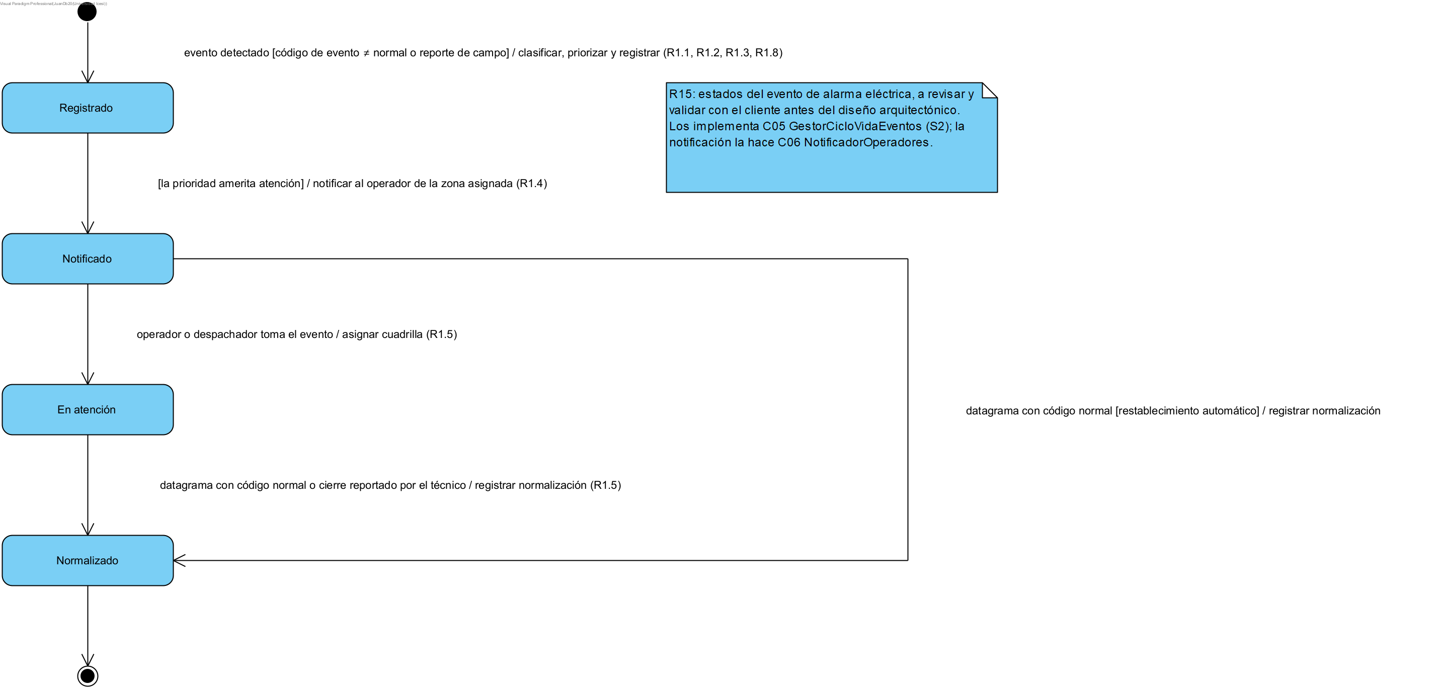
Figura 3: Diagrama de transición de estados del evento de alarma eléctrica.
Origen | Evento [guarda] / acción | Destino | Req. | Comp.
(inicio) | evento detectado [código de evento ≠ normal o reporte de campo] / clasificar, priorizar y registrar | Registrado | R1.1–R1.3, R1.8 | C04, C05
Registrado | [la prioridad amerita atención] / notificar al operador de la zona asignada | Notificado | R1.4 | C06
Notificado | operador o despachador toma el evento / asignar cuadrilla | En atención | R1.5 | C05
En atención | datagrama con código normal o cierre reportado por el técnico / registrar normalización | Normalizado | R1.5 | C05
Notificado | datagrama con código normal [restablecimiento automático] / registrar normalización | Normalizado | R1.5 | C05
Normalizado | (fin del ciclo de vida) | (final) | R15 | —
Tabla 17: Transiciones del evento de alarma. Los componentes son los de la Tabla 8 (C04 ClasificadorEventosRed, C05 GestorCicloVidaEventos, C06 NotificadorOperadores).

b) Ciclo de vida de la sesión del operador del COD
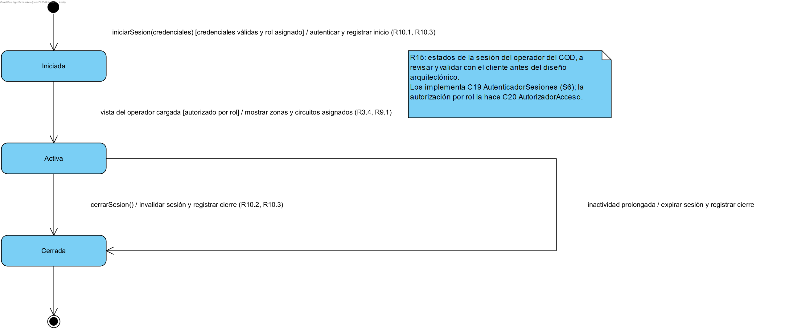
Figura 4: Diagrama de transición de estados de la sesión del operador del COD.
Origen | Evento [guarda] / acción | Destino | Req. | Comp.
(inicio) | iniciarSesion(credenciales) [credenciales válidas y rol asignado] / autenticar y registrar inicio | Iniciada | R10.1, R10.3 | C19
Iniciada | vista del operador cargada [autorizado por rol] / mostrar zonas y circuitos asignados | Activa | R3.4, R9.1 | C20, C12
Activa | cerrarSesion() / invalidar sesión y registrar cierre | Cerrada | R10.2, R10.3 | C19
Activa | inactividad prolongada / expirar sesión y registrar cierre | Cerrada | R10.3 | C19
Cerrada | (fin del ciclo de vida) | (final) | R15 | —
Tabla 18: Transiciones de la sesión del operador (C19 AutenticadorSesiones, C20 AutorizadorAcceso, C12 GestorVistaOperador).
Validación con el cliente (R15): estos dos diagramas deben revisarse con el COD antes del diseño arquitectónico. El tiempo de inactividad que expira la sesión no está definido en el enunciado y queda como dato a confirmar con el cliente.

